

搜狐预算申报与控制项目

MD060客户化功能设计

接口设计

2016年6月

|  |  |  |  |
| --- | --- | --- | --- |
| **文档信息** | | | |
| **项目小组：** | 搜狐预算申报与控制项目小组 | | |
| **小组组长：** |  | **文档版本号：** | 1.0 |
| **项目阶段：** | 方案设计阶段 | **文档创建日期：** | 2016-06-12 |
| **文档负责人：** |  | **发布日期：** |  |
| **文档审核人：** |  | **审核日期：** |  |

|  |  |  |  |  |
| --- | --- | --- | --- | --- |
| **修订信息** | | | | |
| **版本编号** | **时间** | **修改者** | **修订内容** | **备注** |
|  |  |  |  |  |
|  |  |  |  |  |

目录

1.概述 3

2.接口表设计 4

接口表 4

3.ODI数据同步 6

概述 6

接口设计 6

接口同步 6

接口参数 6

4.预算检查 8

概述 8

接口设计 8

接口调用 10

接口参数 10

5.预算更新 12

概述 12

接口设计 12

接口调用 15

接口参数 16

6.预算调整接口（待完善） 18

概述 18

接口设计 18

7.附注 21

7.1未决问题 21

7.2已结问题 21

# 1.概述

本文档用来描述，预算系统与控制系统接口。

# 2.接口表设计

## 接口表

**控制数接口表**

预算控制数接口表 BM_CONTROL_DATA，该表根据单据提交情况实时更新占用数、保留数、余额。

|  |  |  |  |
| --- | --- | --- | --- |
| **字段名称** | **数据类型** | **长度** | **描述** |
| SOURCE_SYS | VARCHAR2 | 255 | 来源系统 |
| BIZLINE | VARCHAR2 | 255 | 业务线（采购、自制） |
| DEPT_CODE | VARCHAR2 | 255 | PS部门编码 |
| DEPT_NAME | VARCHAR2 | 255 | PS部门名称 |
| ENTITY_CODE | VARCHAR2 | 255 | 预算部门编码 |
| ENTITY_NAME | VARCHAR2 | 255 | 预算部门名称 |
| ACCOUNT_CODE | VARCHAR2 | 255 | 预算科目编码 |
| ACCOUNT_NAME | VARCHAR2 | 255 | 预算科目名称 |
| PROJECT_CODE | VARCHAR2 | 255 | 预算项目编码 |
| PROJECT_NAME | VARCHAR2 | 255 | 预算项目名称 |
| YEAR | VARCHAR2 | 255 | 预算年度 |
| PERIODS | VARCHAR2 | 255 | 预算期间 |
| ASSETS_CODE | VARCHAR2 | 255 | 资产类别编码 |
| ASSETS_Name | VARCHAR2 | 255 | 资产类别名称 |
| CATEGORY | VARCHAR2 | 255 | 预算口径 |
| BUDGET_DATA | NUMBER |  | 预算额 |
| OCCUPANCY_DATA | NUMBER |  | 预算占用额 |
| RESERVATION_DATA | NUMBER |  | 预算保留额 |
| BALANCE_DATA | NUMBER |  | 预算余额 |
| EXTRA_DATA | NUMBER |  | 预算外 |
| REQUEST_STATUS | VARCHAR2 | 255 | 申请状态 |
| CREATE_BY | VARCHAR2 | 255 | 创建人 |
| UPDATE_BY | VARCHAR2 | 255 | 更新人 |
| CREATE_AT | DATE |  | 创建时间 |
| UPDATE_AT | DATE |  | 更新时间 |
| ATTRIBUTE1 | VARCHAR2 | 255 | 备用字段1 |
| ATTRIBUTE2 | VARCHAR2 | 255 | 备用字段2 |
| ATTRIBUTE3 | VARCHAR2 | 255 | 备用字段3 |
| ATTRIBUTE4 | VARCHAR2 | 255 | 备用字段4 |
| ATTRIBUTE5 | VARCHAR2 | 255 | 备用字段5 |
| ATTRIBUTE6 | VARCHAR2 | 255 | 备用字段6 |
| ATTRIBUTE7 | VARCHAR2 | 255 | 备用字段7 |
| ATTRIBUTE8 | VARCHAR2 | 255 | 备用字段8 |
| ATTRIBUTE9 | VARCHAR2 | 255 | 备用字段9 |
| ATTRIBUTE10 | VARCHAR2 | 255 | 备用字段10 |

**单据接口表**

1.申请单号表 BM_REQUEST_ALL

|  |  |  |  |
| --- | --- | --- | --- |
| **字段名称** | **数据类型** | **长度** | **描述** |
| REQUEST_ID | Number |  | 唯一号 |
| SOURCE_SYS | VARCHAR2 | 255 | 来源系统 |
| BIZLINE | VARCHAR2 | 255 | 业务线 |
| REQUEST_HEADER_ID | NUMBER |  | 申请单号ID |
| REQUEST_HEADER_NUMBER | VARCHAR2 | 255 | 申请单号 |
| REQUEST_LINE_ID | NUMBER |  | 申请行号ID |
| REQUEST_LINE_NUMBER | VARCHAR2 | 255 | 申请行号 |
| DEPT_CODE | VARCHAR2 | 255 | PS部门编码 |
| DEPT_NAME | VARCHAR2 | 255 | PS部门名称 |
| ENTITY_CODE | VARCHAR2 | 255 | 预算部门编码 |
| ENTITY_NAME | VARCHAR2 | 255 | 预算部门名称 |
| PROJECT_CODE | VARCHAR2 | 255 | 预算项目编码 |
| PROJECT_NAME | VARCHAR2 | 255 | 预算项目名称 |
| ACCOUNT_CODE | VARCHAR2 | 255 | 预算科目编码 |
| ACCOUNT_NAME | VARCHAR2 | 255 | 预算科目名称 |
| ASSETS_CODE | VARCHAR2 | 255 | 资产类别编码 |
| ASSETS_NAME | VARCHAR2 | 255 | 资产类别名称 |
| YEAR | VARCHAR2 | 255 | 年 |
| PERIODS | VARCHAR2 | 255 | 期间 |
| CURRENCY | VARCHAR2 | 25 | 币种 |
| ALLOC_AMOUNT | NUMBER |  | 摊销金额 |
| REQUEST_STATUS | VARCHAR2 | 255 | 申请状态 |
| IFEXCEED | VARCHAR2 | 1 | 是否超预算（Y,N） |
| EXCEED_AMOUNT | NUMBER |  | 超预算金额 |
| VENDOR_CODE | VARCHAR2 | 255 | 供应商编码 |
| VENDOR_NAME | VARCHAR2 | 255 | 供应商名称 |
| CREATE_BY | VARCHAR2 | 255 | 申请人 |
| UPDATE_BY | VARCHAR2 | 255 | 更新人 |
| CREATE_AT | DATE |  | 创建时间 |
| UPDATE_AT | DATE |  | 更新时间 |
| ATTRIBUTE1 | VARCHAR2 | 255 | 备用字段1 |
| ATTRIBUTE2 | VARCHAR2 | 255 | 备用字段2 |
| ATTRIBUTE3 | VARCHAR2 | 255 | 备用字段3 |
| ATTRIBUTE4 | VARCHAR2 | 255 | 备用字段4 |
| ATTRIBUTE5 | VARCHAR2 | 255 | 备用字段5 |
| ATTRIBUTE6 | VARCHAR2 | 255 | 备用字段6 |
| ATTRIBUTE7 | VARCHAR2 | 255 | 备用字段7 |
| ATTRIBUTE8 | VARCHAR2 | 255 | 备用字段8 |
| ATTRIBUTE9 | VARCHAR2 | 255 | 备用字段9 |
| ATTRIBUTE10 | VARCHAR2 | 255 | 备用字段10 |

# 3.ODI数据同步

## 概述

接口用来每天定时同步预算控制数据给控制系统。

## 接口设计

**接口流程**



**ODI接口设计**

1. 新建物理架构

预算申报系统：

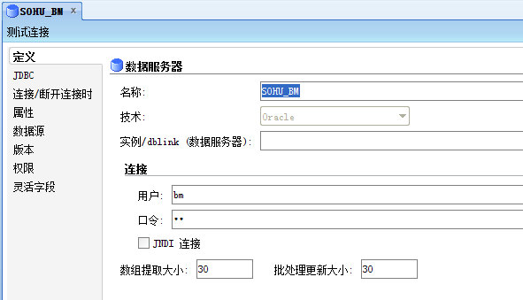

视频版权系统：

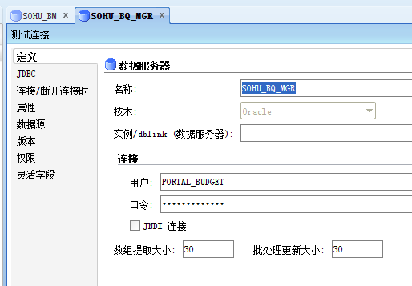

1. 新建项目

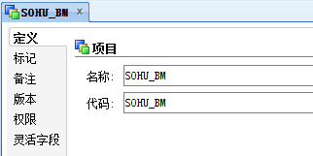

1. 导入知识模块

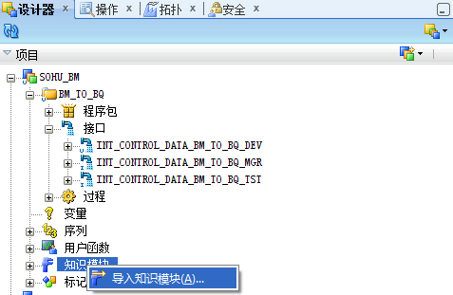

1. 新建模型
   1. 申报系统模型

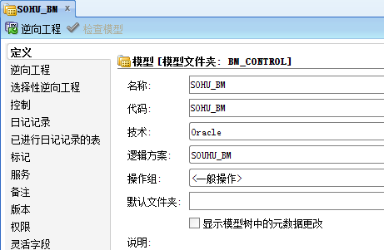

反向接口表

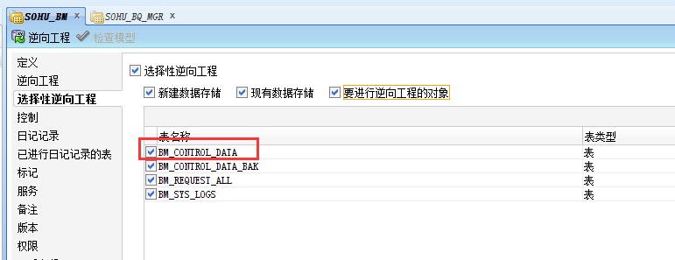

* 1. 视频版权系统模型

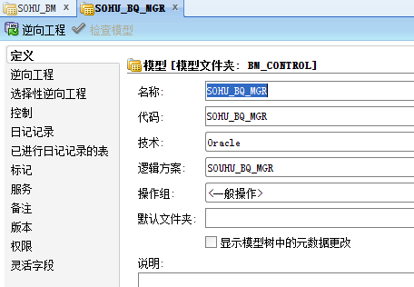

反向接口表

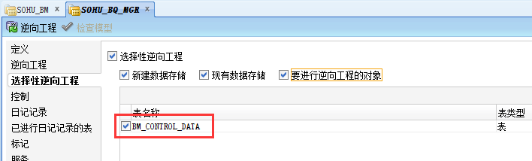

1. 新建接口
   1. 创建接口

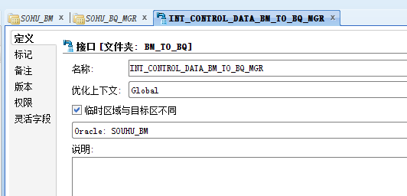

* 1. 新建映射

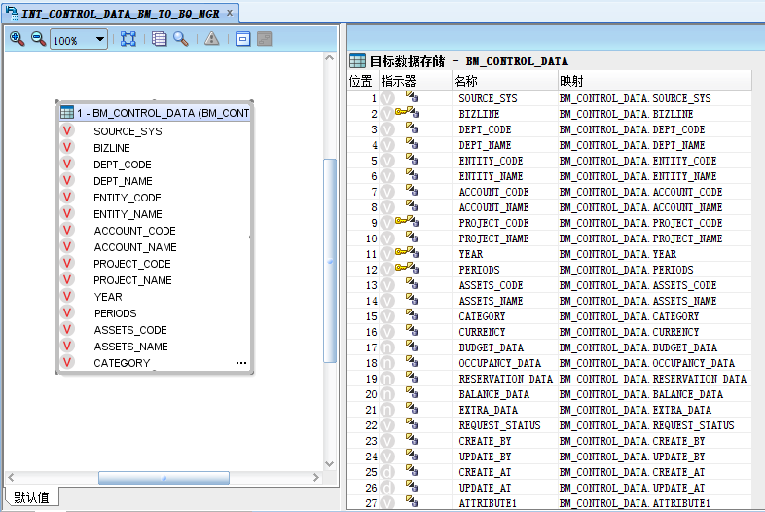

* 1. 选择KM（目前接口处于测试阶段，后续可以根据接口需求调整使用的KM）

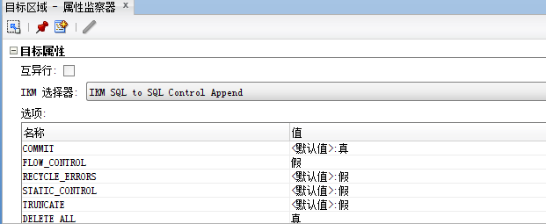

## 接口同步

**同步策略**

1. 生成场景

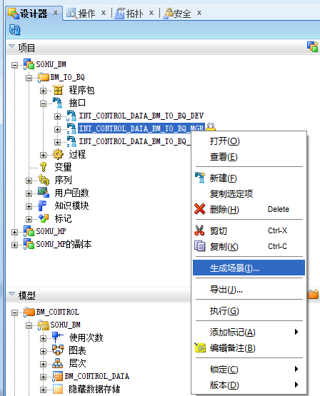

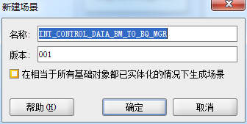

1. 新建调度

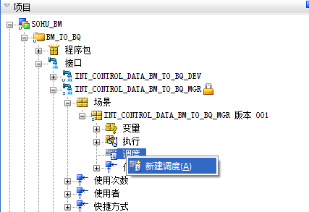

1. 设置定时调度时间

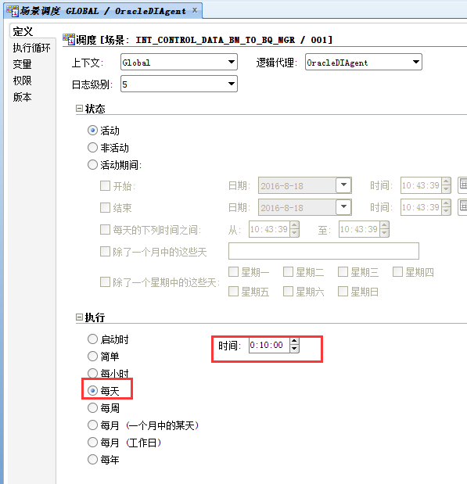

1. 在代理上更新调度

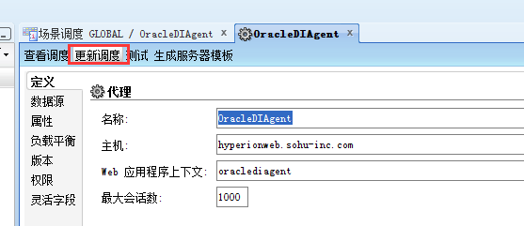

完成

## 接口参数

**参数解释**

1.根据参数将不同属性的控制数据，分发到各控制系统（PR、视频、采购）。

# 4.预算检查

## 概述

1. 提交单据后，将单据信息发送到申报系统；
2. 申报系统根据单据信息进行余额查询；
3. 将查询结果返回给控制系统；

## 接口设计

**接口流程**



**Webservices设计**

1. 测试地址：http://10.2.171.3:8180//services/BudgetControlService?wsdl
2. 方法名：checkBudgetData(String xmlString)
3. 输入参数说明：

|  |  |  |  |
| --- | --- | --- | --- |
| **输入参数** | **必须输入** | **描述** | **控制系统对应字段（以视频版权为例）** |
| <ROOT> |
| <MATDATA_TABLE> |
| <SOURCE_SYS/> | 是 | 来源系统 | 系统名称（视频版权） |
| <REQUEST_HEADER_ID/> | 是 | 申请单ID | 业务主键ID |
| <REQUEST_HEADER_NUMBER/> | 否 | 申请单编号 |  |
| <REQUEST_LINE_ID/> | 是 | 申请单行ID |  |
| <REQUEST_LINE_NUMBER/> | 否 | 申请单行编号 |  |
| <DEPT_CODE/> | 是 | PS部门编号 |  |
| <DEPT_NAME/> | 是 | PS部门名称 |  |
| <PROJECT_CODE/> | 是 | 项目编号 | 预算口径 |
| <PROJECT_NAME/> | 是 | 项目名称 |  |
| <SERVICE_DATE_FROM/> | 否 | 服务期间从 | 授权开始日期 |
| <SERVICE_DATE_TO/> | 否 | 服务期间至 | 授权结束日期 |
| <PERIODS/> | 是 | 期间 | 预算情况 |
| <ALLO_AMOUNT/> | 是 | 分摊金额 | 金额 |
| <CURRENCY/> | 是 | 币种 | 币种 |

<?xml version="1.0" encoding="utf-8"?>

<ROOT>

< SOURCE_SYS>1</ SOURCE_SYS>

</ROOT>

1. 输出参数说明：

|  |  |  |  |
| --- | --- | --- | --- |
| **输出参数** | **必须输出** | **描述** | **控制系统对应字段** |
| <ROOT> |
| <MATDATA_TABLE> |
| <SOURCE_SYS/> | 是 | 来源系统 | 系统名称（视频版权） |
| <REQUEST_HEADER_ID/> | 是 | 申请单ID | 业务主键ID |
| <REQUEST_HEADER_NUMBER/> | 否 | 申请单编号 |  |
| <REQUEST_LINE_ID/> | 是 | 申请单行ID |  |
| <REQUEST_LINE_NUMBER/> | 否 | 申请单行编号 |  |
| <DEPT_CODE/> | 是 | PS部门编号 |  |
| <DEPT_NAME/> | 是 | PS部门名称 |  |
| <PROJECT_CODE/> | 是 | 项目编号 | 预算口径 |
| <PROJECT_NAME/> | 是 | 项目名称 |  |
| <ACCOUNT_CODE/> | 是 | 科目编号 | 预算科目编码 |
| <ACCOUNT_NAME/> | 是 | 科目名称 | 预算科目名称 |
| <PERIODS/> | 是 | 期间 | 预算情况 |
| <YEAR/> | 是 | 年 | 年 |
| <BUDGET_DATA/> | 是 | 预算额 | 预算额 |
| <OCCUPANCY_DATA/> | 是 | 预算占用额 | 预算占用额 |
| <RESERVATION_DATA/> | 是 | 预算保留额 | 预算保留额 |
| <BALANCE_DATA/> | 是 | 预算余额 | 预算余额 |
| <CURRENCY/> | 是 | 币种 | 币种 |
| <IFEXCEED/> | 是 | 是否超预算 | 是否超预算 |

## 接口调用

**触发机制**

1. 当控制系统提交申请单时，由控制系统触发调用该接口。

## 接口参数

**参数格式**

**输入:**

|  |
| --- |
| <soapenv:Envelope xmlns:soapenv="http://schemas.xmlsoap.org/soap/envelope/" xmlns:bus="http://business.webservice.dga.ierp.shrj.com">  <soapenv:Header/>  <soapenv:Body>  <bus:checkBudgetData>  <bus:in0>  <![CDATA[<?xml version="1.0" encoding="utf-8"?>  <ROOT>  <MATDATA_TABLE>  <DATA_TABLE>  <SOURCE_SYS>视频版权</SOURCE_SYS>  <REQUEST_HEADER_ID>100001</REQUEST_HEADER_ID>  <REQUEST_HEADER_NUMBER>HEAD_NUB_100001</REQUEST_HEADER_NUMBER>  <REQUEST_LINE_ID>1</REQUEST_LINE_ID>  <REQUEST_LINE_NUMBER>LINE_NUMBER_01</REQUEST_LINE_NUMBER>  <DEPT_CODE>VIDEO</DEPT_CODE>  <DEPT_NAME>版权采购部</DEPT_NAME>  <PROJECT_CODE>4</PROJECT_CODE>  <PROJECT_NAME>英美剧+美宗</PROJECT_NAME>  <SERVICE_DATE_FROM>2016-01-01</SERVICE_DATE_FROM>  <SERVICE_DATE_TO>2016-12-31</SERVICE_DATE_TO>  <PERIODS>2016-YearTotal</PERIODS>  <ALLO_AMOUNT>20</ALLO_AMOUNT>  <CURRENCY>CNY</CURRENCY>  </DATA_TABLE>  <DATA_TABLE>  <SOURCE_SYS>视频版权</SOURCE_SYS>  <REQUEST_HEADER_ID>100005</REQUEST_HEADER_ID>  <REQUEST_HEADER_NUMBER>HEAD_NUB_10005</REQUEST_HEADER_NUMBER>  <REQUEST_LINE_ID>10000501</REQUEST_LINE_ID>  <REQUEST_LINE_NUMBER>LINE_NUMBER_10000501</REQUEST_LINE_NUMBER>  <DEPT_CODE>VIDEO</DEPT_CODE>  <DEPT_NAME>版权采购部</DEPT_NAME>  <PROJECT_CODE>4</PROJECT_CODE>  <PROJECT_NAME>英美剧+美宗</PROJECT_NAME>  <SERVICE_DATE_FROM/>  <SERVICE_DATE_TO/>  <PERIODS>2016-YearTotal</PERIODS>  <ALLO_AMOUNT>100</ALLO_AMOUNT>  <CURRENCY>CNY</CURRENCY>  </DATA_TABLE>  </MATDATA_TABLE>  </ROOT>]]>  </bus:in0>  </bus:checkBudgetData>  </soapenv:Body>  </soapenv:Envelope> |

**输出：**

|  |
| --- |
| <soap:Envelope xmlns:soap="http://schemas.xmlsoap.org/soap/envelope/" xmlns:xsd="http://www.w3.org/2001/XMLSchema" xmlns:xsi="http://www.w3.org/2001/XMLSchema-instance">  <soap:Body>  <ns1:checkBudgetDataResponse xmlns:ns1="http://business.webservice.dga.ierp.shrj.com">  <ns1:out>  <![CDATA[<?xml version="1.0" encoding="UTF-8"?>  <BODY>  <RESULT>SUCCESS</RESULT>  <MESSAGE>  <ROOT>  <MATDATA_TABLE>  <DATA_TABLE>  <SOURCE_SYS>视频版权</SOURCE_SYS>  <REQUEST_HEADER_ID>100001</REQUEST_HEADER_ID>  <REQUEST_HEADER_NUMBER>HEAD_NUB_100001</REQUEST_HEADER_NUMBER>  <REQUEST_LINE_ID>1</REQUEST_LINE_ID>  <REQUEST_LINE_NUMBER>LINE_NUMBER_01</REQUEST_LINE_NUMBER>  <DEPT_CODE>VIDEO</DEPT_CODE>  <DEPT_NAME>版权采购部</DEPT_NAME>  <PROJECT_CODE>4</PROJECT_CODE>  <PROJECT_NAME>英美剧+美宗</PROJECT_NAME>  <ACCOUNT_CODE>AVD10305</ACCOUNT_CODE>  <ACCOUNT_NAME>视频版权摊销</ACCOUNT_NAME>  <PERIODS>YearTotal</PERIODS>  <YEAR>2016</YEAR>  <BUDGET_DATA>1000000</BUDGET_DATA>  <OCCUPANCY_DATA>200</OCCUPANCY_DATA>  <RESERVATION_DATA>-80</RESERVATION_DATA>  <BALANCE_DATA>99880</BALANCE_DATA>  <CURRENCY>CNY</CURRENCY>  <STATUS/>  <IFEXCEED>N</IFEXCEED>  </DATA_TABLE>  <DATA_TABLE>  <SOURCE_SYS>视频版权</SOURCE_SYS>  <REQUEST_HEADER_ID>100005</REQUEST_HEADER_ID>  <REQUEST_HEADER_NUMBER>HEAD_NUB_10005</REQUEST_HEADER_NUMBER>  <REQUEST_LINE_ID>10000501</REQUEST_LINE_ID>  <REQUEST_LINE_NUMBER>LINE_NUMBER_10000501</REQUEST_LINE_NUMBER>  <DEPT_CODE>VIDEO</DEPT_CODE>  <DEPT_NAME>版权采购部</DEPT_NAME>  <PROJECT_CODE>4</PROJECT_CODE>  <PROJECT_NAME>英美剧+美宗</PROJECT_NAME>  <ACCOUNT_CODE>AVD10305</ACCOUNT_CODE>  <ACCOUNT_NAME>视频版权摊销</ACCOUNT_NAME>  <PERIODS>YearTotal</PERIODS>  <YEAR>2016</YEAR>  <BUDGET_DATA>1000000</BUDGET_DATA>  <OCCUPANCY_DATA>200</OCCUPANCY_DATA>  <RESERVATION_DATA>-80</RESERVATION_DATA>  <BALANCE_DATA>99880</BALANCE_DATA>  <CURRENCY>CNY</CURRENCY>  <STATUS/>  <IFEXCEED>N</IFEXCEED>  </DATA_TABLE>  </MATDATA_TABLE>  </ROOT>  </MESSAGE>  </BODY>]]>  </ns1:out>  </ns1:checkBudgetDataResponse>  </soap:Body>  </soap:Envelope> |

# 5.预算更新

## 概述

1. 将单据状态和是否超预算的状态发送给申报系统
2. 申报系统更新预算相关额度及返回预算相关额度信息给控制系统
3. 控制系统根据返回信息，进行本地接口表预算额度相关信息更新

## 接口设计

**接口流程**



**Webservices设计**

1. 方法名：updateBudgetData(String xmlString)
2. 输入参数说明：

|  |  |  |  |
| --- | --- | --- | --- |
| **输入参数** | **是否必须** | **描述** | **控制系统对应字段（以视频版权为例）** |
| <ROOT> |
| <MATDATA_TABLE> |
| <IFEXCEED/> | 是 | 是否超预算 |  |
| <REQUEST_ID > | 是 | 唯一标识 | 请求阶段为null，更新状态为实际ID |
| <SOURCE_SYS/> | 是 | 来源系统 | 系统名称（视频版权） |
| <REQUEST_HEADER_ID/> | 是 | 申请单ID | 业务主键ID |
| <REQUEST_HEADER_NUMBER/> | 否 | 申请单编号 |  |
| <REQUEST_LINE_ID/> | 是 | 申请单行ID |  |
| <REQUEST_LINE_NUMBER/> | 否 | 申请单行编号 |  |
| <DEPT_CODE/> | 是 | PS部门编号 |  |
| <DEPT_NAME/> | 是 | PS部门名称 |  |
| <PROJECT_CODE/> | 是 | 项目编号 | 预算口径 |
| <PROJECT_NAME/> | 是 | 项目名称 |  |
| <SERVICE_DATE_FROM/> | 否 | 服务期间从 | 授权开始日期 |
| <SERVICE_DATE_TO/> | 否 | 服务期间至 | 授权结束日期 |
| <PERIODS/> | 是 | 期间 | 预算情况 |
| <ALLO_AMOUNT/> | 是 | 分摊金额 | 金额 |
| <CURRENCY/> | 是 | 币种 | 币种 |
| <STATUS/> | 是 | 单据请求状态 | 1：保留更新、余额更新  2：保留释放、余额更新  3：占用更新、保留更新 |

<?xml version="1.0" encoding="utf-8"?>

<ROOT>

< SOURCE_SYS>1</ SOURCE_SYS>

</ROOT>

1. 输出参数说明：

|  |  |  |  |
| --- | --- | --- | --- |
| **输出参数** | **是否必须** | **描述** | **控制系统对应字段** |
| <ROOT> |
| <MATDATA_TABLE> |
| <REQUEST_ID> | 是 | 唯一标识 |  |
| <SOURCE_SYS/> | 是 | 来源系统 | 系统名称（视频版权） |
| <REQUEST_HEADER_ID/> | 是 | 申请单ID | 业务主键ID |
| <REQUEST_HEADER_NUMBER/> | 否 | 申请单编号 |  |
| <REQUEST_LINE_ID/> | 是 | 申请单行ID |  |
| <REQUEST_LINE_NUMBER/> | 否 | 申请单行编号 |  |
| <DEPT_CODE/> | 是 | PS部门编号 |  |
| <DEPT_NAME/> | 是 | PS部门名称 |  |
| <PROJECT_CODE/> | 是 | 项目编号 | 预算口径 |
| <PROJECT_NAME/> | 是 | 项目名称 |  |
| <ACCOUNT_CODE/> | 是 | 科目编码 | 科目编码 |
| <ACCOUNT_NAME/> | 是 | 科目名称 | 科目名称 |
| <PERIODS/> | 是 | 期间 | 预算情况 |
| <YEAR/> | 是 | 年 | 年 |
| <BUDGET_DATA/> | 是 | 预算额 | 预算额 |
| <OCCUPANCY_DATA/> | 是 | 预算占用额 | 预算占用额 |
| <RESERVATION_DATA/> | 是 | 预算保留额 | 预算保留额 |
| <BALANCE_DATA/> | 是 | 预算余额 | 预算余额 |
| <CURRENCY/> | 是 | 币种 | 币种 |
| <STATUS/> | 是 | 单据请求状态 |  |
| <IFEXCEED/> | 是 | 是否超预算 | 是否超预算 |

**参数解释：**

1. **<STATUS/>：1；<IFEXCEED/>：N（不超预算）**

**传入:**单据信息，

**处理：**单据信息插入到申报系统接口表，生成唯一标识ID；更新预算保留数，预算余额；

**返回:**唯一标识+单据字段信息+预算数据、预算保留数，预算占用数、预算余额；

1. **<STATUS/>：1；<IFEXCEED/>：Y（勾选超预算）**
   1. **传入:**单据信息，
   2. **处理：**单据信息插入到申报系统接口表，生成唯一标识ID；更新预算保留数，预算余额；
   3. **返回:**唯一标识+单据字段信息+预算数据、预算保留数，预算占用数、预算余额；
2. **<STATUS/>：3（财务审批通过）；<IFEXCEED/>：N&Y**
   1. **传入:**唯一标识ID+单据状态
   2. **处理：**根据唯一标识ID，将预算占用数、预算保留数、预算余额更新
   3. **返回：**根据唯一标识ID，返回预算数、预算占用数、预算保留数、预算余额更新；
3. **<STATUS/>：2（财务审批拒绝）；<IFEXCEED/>：N&Y**
   1. **传入:**唯一标识ID+单据状态
   2. **处理：**根据唯一标识ID，将预算占用数、预算保留数、预算余额更新
   3. **返回：**根据唯一标识ID，返回预算数、预算占用数、预算保留数、预算余额更新；

**标准参数值**

**UpdateBudget接口：<IFEXCEED>参数解释**

|  |  |  |
| --- | --- | --- |
| **回传值** | **控制系统单据以下情况调用时回传参数** |  |
| Y | 提交阶段：超预算后勾选“超预算选项”提交 | **注意：**CheckBudget接口会返回该结果，UpdateBudget接口中必须引用CheckBudget的结果 |
| N | 提交阶段：不超预算 |

**UpdateBudget接口更新数据：<STATUS>参数解释**

|  |  |  |
| --- | --- | --- |
| **回传值** | **申报系统数据计算逻辑** | **控制系统单据以下情况调用时回传参数** |
| 1 | 保留更新、余额更新 | 提交阶段：不超预算、超预算 |
| 2 | 保留释放、余额更新 | 审批阶段：审批驳回、审批拒绝 |
| 3 | 占用更新、保留更新 | 审批阶段：审批通过 |

**UpdateBudget接口：<REQUEST_ID>参数解释**

|  |  |  |
| --- | --- | --- |
| **是否必填** | **<STATUS>阶段** | **控制系统单据以下情况调用时回传参数** |
| 否 | <STATUS>值为：1 | 提交阶段：提交时可以为空，提交后申报系统会生成唯一的<REQUEST_ID>，并返回给控制系统,控制系统需保存。 |
| 是 | <STATUS>值为：2、3 | 审批阶段：提交时将<REQUEST_ID>带回给申报系统 |

## 接口调用

**触发机制**

1. 当控制系统确认提交、审批申请单时，由控制系统触发调用该接口。

## 接口参数

**参数格式**

**输入：**

|  |
| --- |
| <soapenv:Envelope xmlns:soapenv="http://schemas.xmlsoap.org/soap/envelope/" xmlns:bus="http://business.webservice.dga.ierp.shrj.com">  <soapenv:Header/>  <soapenv:Body>  <bus:updateBudgetData>  <bus:in0>  <![CDATA[<?xml version="1.0" encoding="utf-8"?>  <ROOT>  <MATDATA_TABLE>  <DATA_TABLE>  <IFEXCEED>N</IFEXCEED>  <REQUEST_ID></REQUEST_ID>  <SOURCE_SYS>视频版权</SOURCE_SYS>  <REQUEST_HEADER_ID>100005</REQUEST_HEADER_ID>  <REQUEST_HEADER_NUMBER>HEAD_NUB_10005</REQUEST_HEADER_NUMBER>  <REQUEST_LINE_ID>10000501</REQUEST_LINE_ID>  <REQUEST_LINE_NUMBER>LINE_NUMBER_10000501</REQUEST_LINE_NUMBER>  <DEPT_CODE>VIDEO</DEPT_CODE>  <DEPT_NAME>版权采购部</DEPT_NAME>  <PROJECT_CODE>1</PROJECT_CODE>  <PROJECT_NAME>国剧-独家</PROJECT_NAME>  <SERVICE_DATE_FROM></SERVICE_DATE_FROM>  <SERVICE_DATE_TO></SERVICE_DATE_TO>  <PERIODS>2016-YearTotal</PERIODS>  <ALLO_AMOUNT>100</ALLO_AMOUNT>  <CURRENCY>CNY</CURRENCY>  <STATUS>1</STATUS>  </DATA_TABLE>  <DATA_TABLE>  <IFEXCEED>N</IFEXCEED>  <REQUEST_ID>55</REQUEST_ID>  <SOURCE_SYS>视频版权</SOURCE_SYS>  <REQUEST_HEADER_ID>100005</REQUEST_HEADER_ID>  <REQUEST_HEADER_NUMBER>HEAD_NUB_10005</REQUEST_HEADER_NUMBER>  <REQUEST_LINE_ID>10000501</REQUEST_LINE_ID>  <REQUEST_LINE_NUMBER>LINE_NUMBER_10000501</REQUEST_LINE_NUMBER>  <DEPT_CODE>VIDEO</DEPT_CODE>  <DEPT_NAME>版权采购部</DEPT_NAME>  <PROJECT_CODE>4</PROJECT_CODE>  <PROJECT_NAME>英美剧+美宗</PROJECT_NAME>  <SERVICE_DATE_FROM></SERVICE_DATE_FROM>  <SERVICE_DATE_TO></SERVICE_DATE_TO>  <PERIODS>2016-YearTotal</PERIODS>  <ALLO_AMOUNT>100</ALLO_AMOUNT>  <CURRENCY>CNY</CURRENCY>  <STATUS>3</STATUS>  </DATA_TABLE>  </MATDATA_TABLE>  </ROOT>]]>  </bus:in0>  </bus:updateBudgetData>  </soapenv:Body>  </soapenv:Envelope> |

**输出：**

|  |
| --- |
| <soap:Envelope xmlns:soap="http://schemas.xmlsoap.org/soap/envelope/" xmlns:xsd="http://www.w3.org/2001/XMLSchema" xmlns:xsi="http://www.w3.org/2001/XMLSchema-instance">  <soap:Body>  <ns1:updateBudgetDataResponse xmlns:ns1="http://business.webservice.dga.ierp.shrj.com">  <ns1:out>  <![CDATA[<?xml version="1.0" encoding="UTF-8"?>  <BODY>  <RESULT>SUCCESS</RESULT>  <MESSAGE>  <ROOT>  <MATDATA_TABLE>  <DATA_TABLE>  <REQUEST_ID>69</REQUEST_ID>  <SOURCE_SYS>视频版权</SOURCE_SYS>  <REQUEST_HEADER_ID>100005</REQUEST_HEADER_ID>  <REQUEST_HEADER_NUMBER>HEAD_NUB_10005</REQUEST_HEADER_NUMBER>  <REQUEST_LINE_ID>10000501</REQUEST_LINE_ID>  <REQUEST_LINE_NUMBER>LINE_NUMBER_10000501</REQUEST_LINE_NUMBER>  <DEPT_CODE>VIDEO</DEPT_CODE>  <DEPT_NAME>版权采购部</DEPT_NAME>  <PROJECT_CODE>1</PROJECT_CODE>  <PROJECT_NAME>国剧-独家</PROJECT_NAME>  <ACCOUNT_CODE>AVD10305</ACCOUNT_CODE>  <ACCOUNT_NAME>视频版权摊销</ACCOUNT_NAME>  <PERIODS>YearTotal</PERIODS>  <YEAR>2016</YEAR>  <BUDGET_DATA>2000000</BUDGET_DATA>  <OCCUPANCY_DATA>300</OCCUPANCY_DATA>  <RESERVATION_DATA>300</RESERVATION_DATA>  <BALANCE_DATA>199400</BALANCE_DATA>  <CURRENCY>CNY</CURRENCY>  <STATUS>1</STATUS>  <IFEXCEED>N</IFEXCEED>  </DATA_TABLE>  <DATA_TABLE>  <REQUEST_ID>55</REQUEST_ID>  <SOURCE_SYS>视频版权</SOURCE_SYS>  <REQUEST_HEADER_ID>100005</REQUEST_HEADER_ID>  <REQUEST_HEADER_NUMBER>HEAD_NUB_10005</REQUEST_HEADER_NUMBER>  <REQUEST_LINE_ID>10000501</REQUEST_LINE_ID>  <REQUEST_LINE_NUMBER>LINE_NUMBER_10000501</REQUEST_LINE_NUMBER>  <DEPT_CODE>VIDEO</DEPT_CODE>  <DEPT_NAME>版权采购部</DEPT_NAME>  <PROJECT_CODE>4</PROJECT_CODE>  <PROJECT_NAME>英美剧+美宗</PROJECT_NAME>  <ACCOUNT_CODE>AVD10305</ACCOUNT_CODE>  <ACCOUNT_NAME>视频版权摊销</ACCOUNT_NAME>  <PERIODS>YearTotal</PERIODS>  <YEAR>2016</YEAR>  <BUDGET_DATA>1000000</BUDGET_DATA>  <OCCUPANCY_DATA>200</OCCUPANCY_DATA>  <RESERVATION_DATA>-80</RESERVATION_DATA>  <BALANCE_DATA>99880</BALANCE_DATA>  <CURRENCY>CNY</CURRENCY>  <STATUS>3</STATUS>  <IFEXCEED>N</IFEXCEED>  </DATA_TABLE>  </MATDATA_TABLE>  </ROOT>  </MESSAGE>  </BODY>]]>  </ns1:out>  </ns1:updateBudgetDataResponse>  </soap:Body>  </soap:Envelope> |

# 6.预算调整接口（待完善）

## 概述

## 接口设计

**总体流程**

**接口表设计**

预算调整单表

|  |  |  |  |
| --- | --- | --- | --- |
| **字段名称** | **数据类型** | **长度** | **描述** |
| ID | Number |  | 唯一号 |
| SOURCE_SYS | VARCHAR2 | 255 | 来源系统 |
| BIZLINE | VARCHAR2 | 255 | 业务线 |
| REQUEST_HEADER_ID | NUMBER |  | 申请单号ID |
| REQUEST_HEADER_NUMBER | VARCHAR2 | 255 | 申请单号 |
| REQUEST_LINE_ID | NUMBER |  | 申请行号ID |
| REQUEST_LINE_NUMBER | VARCHAR2 | 255 | 申请行号 |
| DEPT_CODE | VARCHAR2 | 255 | PS部门编码 |
| DEPT_NAME | VARCHAR2 | 255 | PS部门名称 |
| ENTITY_CODE | VARCHAR2 | 255 | 预算部门编码 |
| ENTITY_NAME | VARCHAR2 | 255 | 预算部门名称 |
| PROJECT_CODE | VARCHAR2 | 255 | 预算项目编码 |
| PROJECT_NAME | VARCHAR2 | 255 | 预算项目名称 |
| ACCOUNT_CODE | VARCHAR2 | 255 | 预算科目编码 |
| ACCOUNT_NAME | VARCHAR2 | 255 | 预算科目名称 |
| ASSETS_CODE | VARCHAR2 | 255 | 资产类别编码 |
| ASSETS_NAME | VARCHAR2 | 255 | 资产类别名称 |
| YEAR | VARCHAR2 | 255 | 年 |
| PERIODS | VARCHAR2 | 255 | 期间 |
| ALLOC_AMOUNT | NUMBER |  | 调整金额 |
| REQUEST_STATUS | VARCHAR2 | 255 | 申请状态 |
| VENDOR_CODE | VARCHAR2 | 255 | 供应商编码 |
| VENDOR_NAME | VARCHAR2 | 255 | 供应商名称 |
| CREATE_BY | VARCHAR2 | 255 | 申请人 |
| UPDATE_BY | VARCHAR2 | 255 | 更新人 |
| CREATE_AT | DATE |  | 创建时间 |
| UPDATE_AT | DATE |  | 更新时间 |
| ATTRIBUTE1 | VARCHAR2 | 255 | 备用字段1 |
| ATTRIBUTE2 | VARCHAR2 | 255 | 备用字段2 |
| ATTRIBUTE3 | VARCHAR2 | 255 | 备用字段3 |
| ATTRIBUTE4 | VARCHAR2 | 255 | 备用字段4 |
| ATTRIBUTE5 | VARCHAR2 | 255 | 备用字段5 |
| ATTRIBUTE6 | VARCHAR2 | 255 | 备用字段6 |
| ATTRIBUTE7 | VARCHAR2 | 255 | 备用字段7 |
| ATTRIBUTE8 | VARCHAR2 | 255 | 备用字段8 |
| ATTRIBUTE9 | VARCHAR2 | 255 | 备用字段9 |
| ATTRIBUTE10 | VARCHAR2 | 255 | 备用字段10 |

**Webservices设计**

方法名：SetBudgetData

|  |  |  |  |
| --- | --- | --- | --- |
| **输入参数** | **是否必须** | **描述** | **控制系统对应字段（以视频版权为例）** |
| <ROOT> |
| <MATDATA_TABLE> |
| <IFEXCEED/> | 是 | 是否超预算 |  |
| <REQUEST_ID > | 是 | 唯一标识 | 请求阶段为null，更新状态为实际ID |
| <SOURCE_SYS/> | 是 | 来源系统 | 系统名称（视频版权） |
| <REQUEST_HEADER_ID/> | 是 | 申请单ID | 业务主键ID |
| <REQUEST_HEADER_NUMBER/> | 否 | 申请单编号 |  |
| <REQUEST_LINE_ID/> | 是 | 申请单行ID |  |
| <REQUEST_LINE_NUMBER/> | 否 | 申请单行编号 |  |
| <DEPT_CODE/> | 是 | PS部门编号 |  |
| <DEPT_NAME/> | 是 | PS部门名称 |  |
| <PROJECT_CODE/> | 是 | 项目编号 | 预算口径 |
| <PROJECT_NAME/> | 是 | 项目名称 |  |
| <SERVICE_DATE_FROM/> | 否 | 服务期间从 | 授权开始日期 |
| <SERVICE_DATE_TO/> | 否 | 服务期间至 | 授权结束日期 |
| <PERIODS/> | 是 | 期间 | 预算情况 |
| <ALLO_AMOUNT/> | 是 | 分摊金额 | 金额 |
| <CURRENCY/> | 是 | 币种 | 币种 |
| <STATUS/> | 是 | 申请状态 |  |

将数据插入预算调整单表，走审批流程。

# 7.附注

## 7.1未决问题

| 标识（ID） | 问题 | 解决方案 | 责任人 | 预定日期 | 影响日期 |
| --- | --- | --- | --- | --- | --- |
|  |  |  |  |  |  |
|  |  |  |  |  |  |
|  |  |  |  |  |  |
|  |  |  |  |  |  |

## 7.2已结问题

| 标识（ID） | 问题 | 解决方案 | 责任人 | 预定日期 | 影响日期 |
| --- | --- | --- | --- | --- | --- |
|  |  |  |  |  |  |
|  |  |  |  |  |  |
|  |  |  |  |  |  |
|  |  |  |  |  |  |